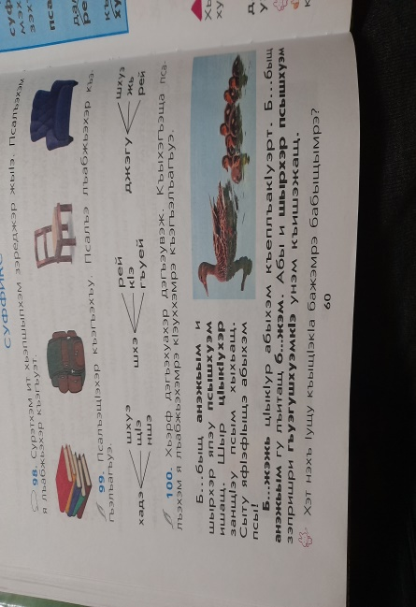

ЦIыкIухэ, фи махуэ фIыуэ! Нобэрей ди урокым къыщытпщытэжынущ лъабжьэмрэ кIэухымрэ.

Мы лэжьыгъэр фи тхылъым итщ. ФIыцIэкIэ къыхэгъэща псалъэхэр къыхэфтхыкI, лъабжьэмрэ кIэухымрэ къэрэндащкIэ къыхэвгъэщ.Лэжьыгъэр фи тетрадым щывгъэзащIэ.